18.05.2020 r. - PONIEDZIAŁEK
TEMAT: Liczby ujemne.
- Obejrzyj na YouTube film „Liczby ujemne” na kanale Tomasza Gwiazdy https://www.youtube.com/watch?v=rW-ZDnbSNkU
- Przepisz lub wydrukuj i wklej do zeszytu:
Wszystkie liczby możemy podzielić na liczby dodatnie, ujemne i 0. Liczba dodatnia i liczba ujemna to liczby różnych znaków.
Każdej z liczb możemy przyporządkować jeden punkt na osi liczbowej.
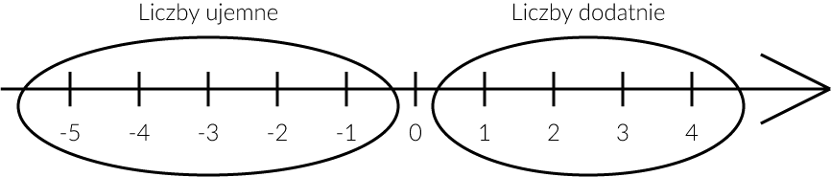
Liczby na osi liczbowej leżące na prawo od zera są dodatnie, na lewo od zera ujemne.
Zero nie jest ani liczbą dodatnią ani ujemną.
Liczby ujemne to liczby mniejsze od 0, a liczby dodatnie to liczby większe od zera.
Liczby …, -5, -4, -3, -2, -1, 0, 1, 2, 3, 4, 5,… nazywamy liczbami całkowitymi.
Zad. 3 str. 216
- – 30 zł
- – 3m
- – 10m
- 5cm
- 2499m
- – 34ºC

Zad. 4 str. 216

4a | 4b | 4c | 5a | 5b | 5c | 6a | 6b | 6c | 6d
-2 | +1 | +2 | +11 | +9 | +13 | +12 | -4 | -5 | -1

Zad. 5 str. 216

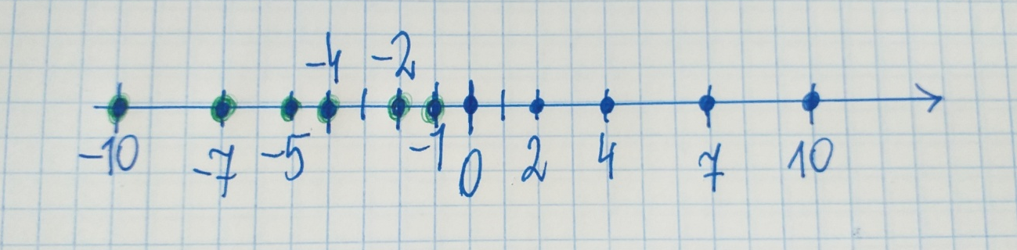

Zad. 6 str. 216

I - 20ºC II - 10ºC III - 5ºC IV 5ºC

- Rozwiąż: zad. 1 i 2 str. 216, zad. spr. 2 str. 217 oraz ćw. 1 str. 101.
Rozwiązanie zad. sprawdzającego 2 odeślij do środy, 20.05.2020r. na adres: psp.matematyka22@onet.pl

19.05.2020 r. - WTOREK
TEMAT: Wartość bezwzględna.
- Obejrzyj na YouTube film „Wartość bezwzględna” na kanale Tomasza Gwiazdy https://www.youtube.com/watch?v=WhsZ1oAWmi0 lub na Pi-stacja Matematyka https://www.youtube.com/watch?v=MJ6vZOFjPT4
- Przeanalizuj, przepisz lub wydrukuj i wklej do zeszytu:
Liczbami przeciwnymi nazywamy dwie liczby leżące na osi liczbowej w tej samej odległości od zera, lecz po przeciwnych stronach.
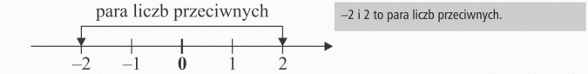
Pary liczb przeciwnych:
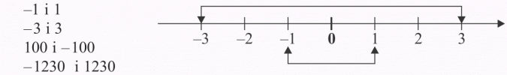

Odległość liczby (na osi liczbowej) od zera nazywamy wartością bezwzględną.
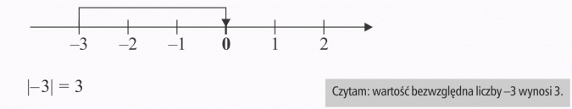
Inaczej mógłbyś to powiedzieć tak: odległość liczby -3 od zera wynosi 3.
Ale odległość liczby 3 od zera również wynosi 3, więc |3| = 3.
Przykłady:
|0| = 0

Wartość bezwzględną oznaczamy dwiema pionowymi kreskami.
Symbol |7| czytamy: wartość bezwzględna liczby 7.
Symbol |-7| czytamy: wartość bezwzględna liczby -7.
|7| = |-7| = 7
Liczby przeciwne mają taką samą wartość bezwzględną.
Wartość bezwzględna liczby jest zawsze liczbą nieujemną (dodatnią lub zerem).

Zad. 1 str. 219
Pary liczb przeciwnych: -6 i 6, 4 i -4, 8 i -8, 12 i -12, 14 i -14.

Zad. 2 str. 219
Podając wartość bezwzględną liczby, podajemy odległość tej liczby od zera.
|31| = 31 |-125| = 125 |-27| = 27 |0| = 0 |150| = 150
|21| = 21 |-250| = 250

Zad. 4 str. 219
- |-8| = 8 b) |-13| = 13 c) |-175| = 175
d) |15 – 5| = |10| = 10 - najpierw obliczamy różnicę
e) |171 – 35| = |136| = 136

Zad. 5 str. 219
- |7| + |3| = 7 + 3 = 10
- |-1| + |-1| = 1 + 1 = 2
- |-2| + |2| = 2 + 2 = 4
- |25| - |-13| = 25 – 13 = 12
- |111| - |-110| = 111- 110 = 1

Zad. 6 str. 219
- Jaką liczbą jest x, jeżeli |x| = 9?
Ponieważ wartość bezwzględna liczby to odległość tej liczby od zera, to x = 9 lub x = -9
(gdyż odległość obydwu tych liczb od zera wynosi 9).
- Jaką liczbą jest x, jeżeli |x| = 0?
x = 0
- Jaką liczbą jest x, jeżeli |x| = 17?
x = 17 lub x = -17

- Rozwiąż: ćw. 1 – 4 str. 102, 103.

21.05.2020 r. - CZWARTEK
TEMAT: Porównywanie liczb całkowitych.
- Obejrzyj na YouTube film „Porównywanie liczb całkowitych ” na kanale Pi-stacja Matematyka https://www.youtube.com/watch?v=88_lpDJSbN8
- Przeanalizuj, przepisz lub wydrukuj i wklej do zeszytu:
Przeanalizuj ćwiczenia 1, 2, 3, 4 str. 220 i 221 w podręczniku.

Z dwóch liczb ujemnych ta jest większa, która na osi liczbowej leży bliżej punktu 0.

Każda liczba ujemna jest mniejsza od każdej liczby dodatniej i od 0 (ponieważ na osi liczbowej leży na lewo od tych liczb).

Zad. 1 str. 221

Liczba najmniejsza leży najdalej od zera po lewej stronie osi liczbowej. Liczba największa leży najdalej od zera po prawej stronie osi liczbowej.

Zad. 2 str. 221
- 7 > -7 b) -120 < -110 c) -35 < |-36| ( bo |-36| = 36)
- -10 < 0 e) -9 < -3 f) 23 < 32

Zad. 3 str. 222

- -11 < -12 < -13 < -15 < -17 < -18 < -21 < -23
- Temperatura była najniższa 7 lutego.
- Temperatura była wyższa niż -15ºC w dniach: 1, 2, 3, 4 i 9 lutego.

Zad. 4 str. 222

Zad. 6 str. 222
Liczby całkowite dodatnie mniejsze od 7 to: 1, 2, 3, 4, 5, 6.

- Rozwiąż zadanie:
Wykonaj polecenia, korzystając z załączonej poniżej mapy:
- Wskaż, w których miastach temperatura była niższa niż w Warszawie.
- Wypisz miasta, w których temperatura była wyższa niż -4ºC.
- Zaznacz podane temperatury na osi liczbowej.
- Porównaj temperatury w:
- Warszawie i Atenach,
- Moskwie i Sztokholmie,
- Rzymie i Madrycie,
- Berlinie i Warszawie.
e) Uszereguj miasta, zaczynając od tego, w którym zanotowano najniższą temperaturę.
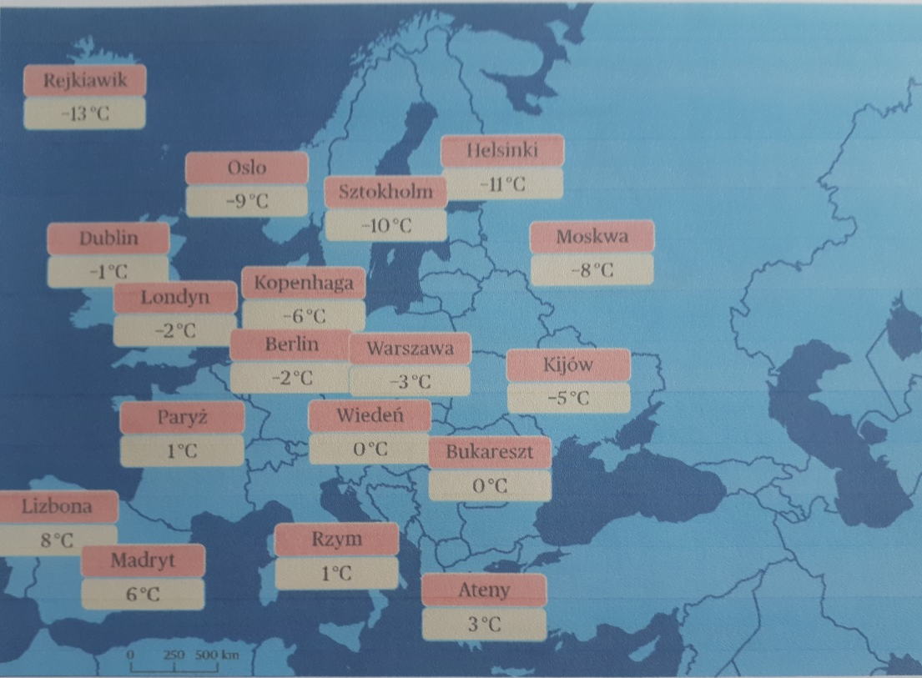

Praca dla chętnych: ćw. 1,2,3 str. 103 i 104. W razie wątpliwości skontaktuj się z nauczycielem.

22.05.2020 r. – PIĄTEK
TEMAT: Dodawanie liczb całkowitych.
- Obejrzyj na YouTube film „Dodawanie liczb całkowitych” na kanale Tomasza Gwiazdy https://www.youtube.com/watch?v=oK1aEAVTxFw lub na Pi-stacja Matematyka https://www.youtube.com/watch?v=TCZUgM6WS64
- Przeanalizuj, przepisz lub wydrukuj i wklej do zeszytu:
Suma dwóch licz dodatnich jest liczbą dodatnią.
Suma dwóch liczb ujemnych jest liczbą ujemną.
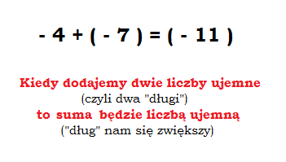
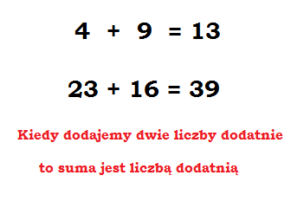
Suma liczby dodatniej i ujemnej może być liczbą dodatnią, ujemną lub 0.
Aby dodać dwie liczby o różnych znakach, trzeba obliczyć ich odległości od 0, a następnie od większej odjąć mniejszą. Przed wynikiem stawiamy znak tej liczby, która ma większą odległość od 0.

Przykłady dodawania liczb o różnych znakach:

26 + (-17) = + 9 = 9
80 + (-100) = (-20)
(-57) + 87 = + 30 = 30
(-15) + 3 = (-12)
Suma dwóch liczb przeciwnych jest zawsze równa 0.

17 + (-17) = 0
(-99) + 99 = 0

Aby dodać liczby o jednakowych znakach, dodajemy ich wartości bezwzględne i przed sumą stawiamy taki znak, jaki mają te liczby.
(-3) + (-4) + (-5) = -(3 + 4 + 5) = - 12
(-8) + (-81) + (-11) = - (8 + 81 + 11)= (- 100)
6 + 14 + 20 = + (6 + 14 + 20) = + 40 = 40

Zad. 1 str. 225

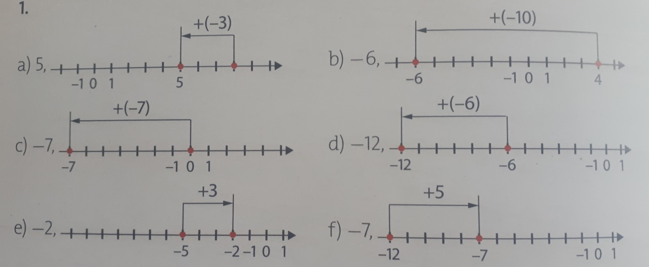
Zad. 2 str. 225
- (-17) + 12 = -5 c) 16 + (-4) = 12 e) (-55) + (-22) = - 77
- (-32) + 18 = -14 d) (-11) + (-11) = -22 f) (-99) + 0 = -99
Zad. 5 str. 225
- (-31) + 17 = -14
- 70 + (-25) = 45
- (-8) + (-22) = -30
Zad. 6 str. 225
(-8) + (-7) + (-6) = - 21
Zad. 7 str. 225
-13ºC + 5ºC = -8ºC
Termometr o godzinie 14.00 wskazywał -8ºC.

- Rozwiąż: zad. spr. 1 i 2 str. 226 oraz ćw. 2 i 3 str. 105.
Uzupełnij tabelkę:

+ | - 5 | - 3 | 0 | 6 | 17
- 11
- 6
1
5
23

W razie wątpliwości skontaktuj się z nauczycielem.

